Реализация проекта «Поможем детям край родной любить».

Гусева Л.И., заместитель заведующей по УВР МБДОУ Мотыгинский детский сад «Белочка» комбинированного вида, п. Мотыгино, Красноярского края.

Любовь к Отечеству – это и есть то главное основание души любого истинного гражданина России. Это и есть тот стержень, который объединяет нашу страну, который делает ее великой, который делает ее надежной и который обязательно сделает ее процветающей.
В.В. Путин
По словам президента России «дошкольное детство - важнейший период становления личности человека, когда закладываются основы гражданских качеств, формируются первые представления детей об окружающем мире, обществе и культуре. Задача педагогов и родителей – как можно раньше пробудить в растущем человеке любовь к родной земле, с первых шагов формировать у детей черты характера, которые помогут ему стать человеком и гражданином общества.
Цель патриотического воспитания детей дошкольного возраста состоит в том, чтобы посеять и взрастить в детской душе семена любви к родной природе, родному дому и семье, к истории и культуре страны, созданной трудами родных и близких людей, тех, кого зовут соотечественниками, воспитывать любовь и уважение к родному дому, детскому саду, родной улице, городу; чувство гордости за достижения страны, любовь и уважение к армии, гордость за мужество воинов; развивать интерес к доступным ребенку явлениям общественной жизни…
Одной из основных задач ФГОС ДО является объединение обучения и воспитания в целостный образовательный процесс на основе духовно–нравственных и социокультурных ценностей и принятых в обществе правил и норм поведения в интересах человека, семьи, общества.
Поэтому нравственно – патриотическое воспитание – одно из важнейших звеньев системы воспитательной работы в ДОО».
Актуальность.
В образовательной области «Социально-коммуникативное развитие» ФГОС ДО одним из компонентов патриотического воспитания дошкольников является знакомство и изучение истории родного края, привитие любви к малой родине, помощь детям в познании истоков своей родословной.
Большое начинается с малого. За основу для решения воспитания любви к своему краю, Мотыгинскому району, поселку детский сад взял краеведческую деятельность и разработал проект «Поможем детям край родной любить».
Целью проекта является формирование нравственности и гражданской позиции, понимание того, что дети являются неотъемлемой частицей бытия многих поколений и современности, несущие моральную и нравственную ответственность за будущее своей малой и большой Родины.
Задачи:
–воспитание интереса и любви к родному Красноярскому краю, его природе, культуре и традициям народа Сибири;
-–расширение представлений о своей малой Родине через знакомство с историей родного поселка, его достопримечательностями, памятниками, символикой Мотыгинского района, Красноярского края, государства (герб, флаг, гимн);
-–развитие интереса к традициям нашего края, поселка, воспитание уважения к людям труда, знаменитым землякам;
– создание условий для участия родителей в организованной деятельности;
-–положить начало музейной деятельности в детском саду через взаимосвязь с Мотыгинским районным краеведческим музеем и организацию мини-музея в ДОУ;
– способствовать развитию личностных качеств дошкольников средствами краеведения.
Ожидаемый результат.
–Формирование чувства ответственности и уважения к истории и культуре родного края;
–закрепление знаний о семье, родном поселке, крае, стране, их исторических ценностях и традициях;
–воспитание чувства собственного достоинства, гордости за свою малую и большую родину, уважительное отношение к старшему поколению.
Какие педагогические технологии мы используем?
Программа реализации проекта состоит из блоков «Мой Красноярский край» и «Моё Мотыгино» и содержит следующие задачи:
–познакомить детей с современностью и историей Красноярского края, жизнью и творчеством народов, населяющих территории края, его культурой, традициями, флорой и фауной.
–познакомить с историей возникновения родного поселка, с бытом и условиями проживания прошлых поколений и в наше время, дать знания о выдающихся земляках (есть у нас поэты, писатели, художники, герои военных лет, заслуженные педагоги). Показать красоту и суровость сибирской природы, величие рек Ангары, Тасея, Енисея. Учить бережному отношению к природе и уважению к людям.
Для успешной реализации данного направления в группах созданы уголки, наполненные фотографиями, картинами, книгами о природе, людях труда, искусства, спорта, изготавливаются руками педагогов и детей лепбуки, макеты, организовываются выставки рисунков, поделок. Воспитатели знакомят дошкольников на занятиях по темам: «Прошлое и настоящее Красноярья», «Традиции и быт сибирского народа», «Природа родного края», «Красноярск – столица края» и другие. Особое место отведено знакомству с творчеством и культурой многочисленных народов Сибири и Красноярского края. Итоговыми мероприятиями по темам становятся праздники и развлечения, театрализованная деятельность. Одной из традиций стало проведение ярмарок. На протяжении нескольких лет в детском саду прошли тематические ярмарки «Ах, какие валенки», «Сибирские разносолы», «Ярмарка талантов», «Ангарские традиции», «Ярмарочный перезвон», «Ангара величавая», «Солнечная ярмарка».
Цель у этих мероприятий одна: дать нашим воспитанникам знания о прошлом наших земляков, привить чувство гордости и любовь к своей малой родине. А вот виды деятельности мы используем разные.
«Ах, какие валенки» - эта ярмарка ознаменована приданием второй «жизни» сибирской обуви. Запомнилась она очевидцам и участникам большой, яркой выставкой поделок из валенок или, как их у нас называют, катанок и талантливым выступлением детей с фольклорной программой. Фантазии и выдумкам педагогов, родителей и детей не было предела.

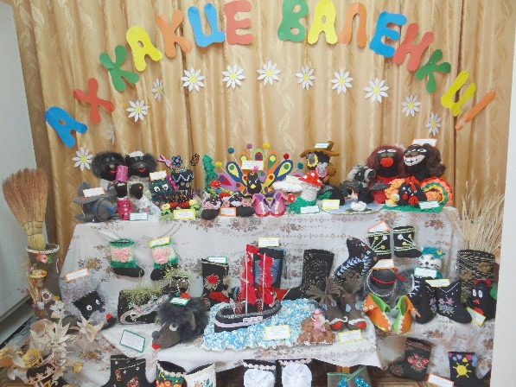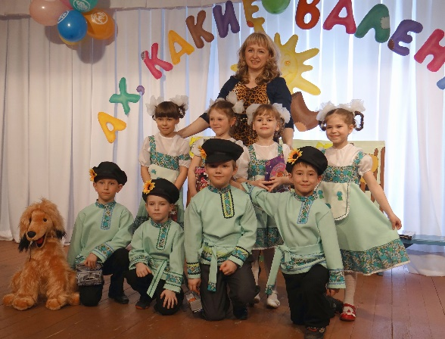

На ярмарке «Сибирские разносолы» были представлены кулинарные изыски, приготовленные из даров нашей тайги, сибирских рек, собственных огородов. Участники выставки, родители, коллеги из детских садов поселка, приглашенные, угощались разносолами, делились рецептами, а дети узнавали о быте и условиях жизни земляков.

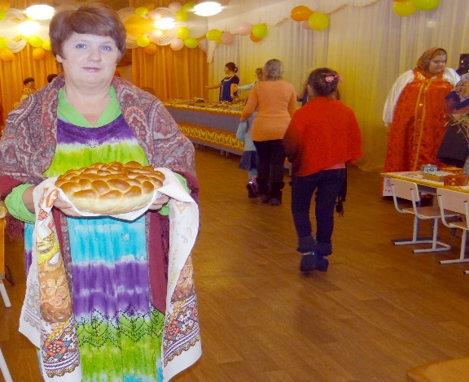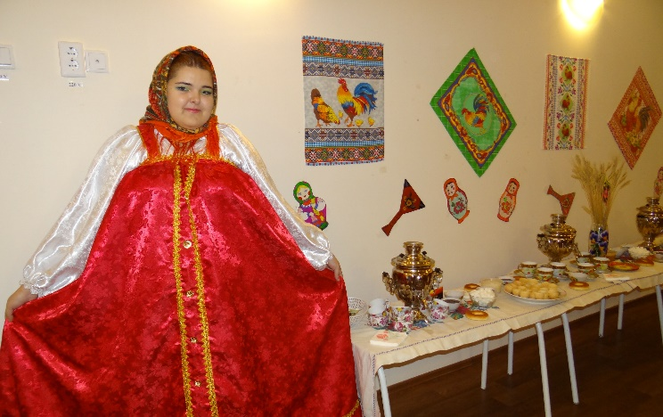

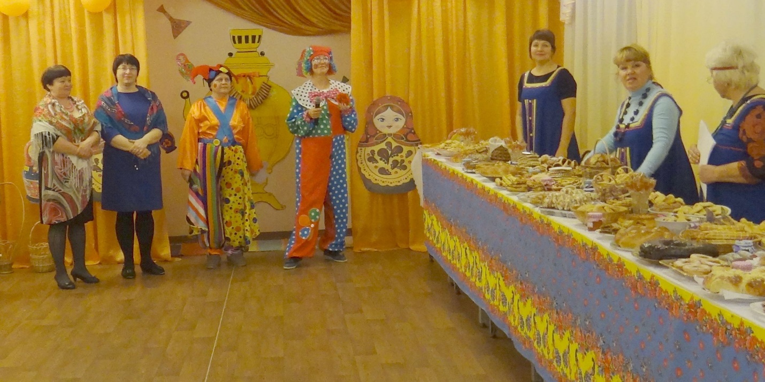

А вот мероприятие «Ярмарка талантов» было проведено в рамках районного методического объединения. С гостями были проведены мастер-классы по изготовлению изделий старины из соломы, кукол-оберегов, росписи по дереву, а также современные техники – изделия из соленого теста и игрушки из фетра.

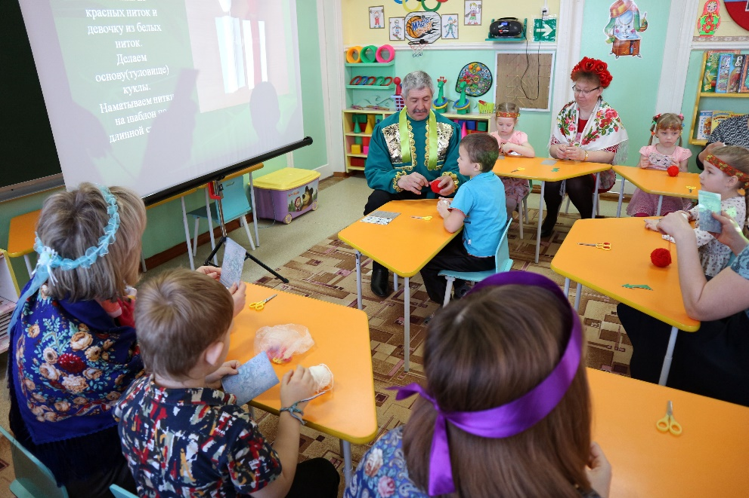

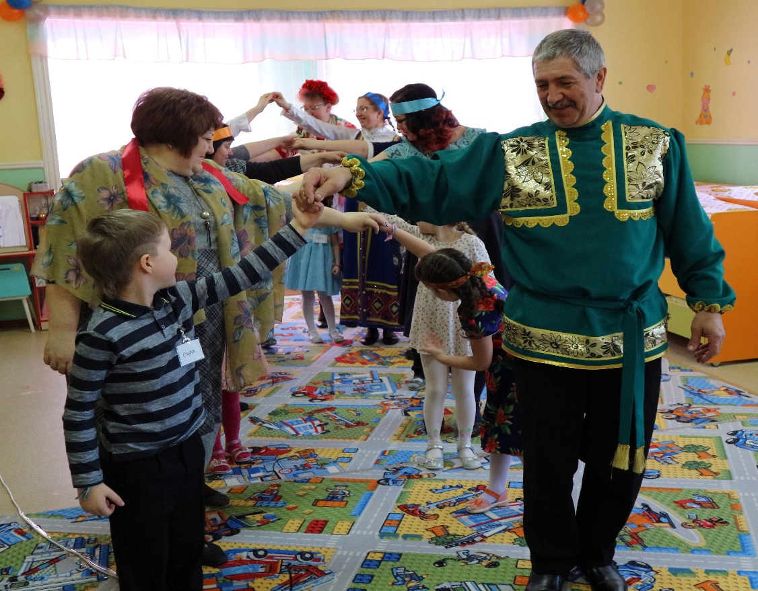

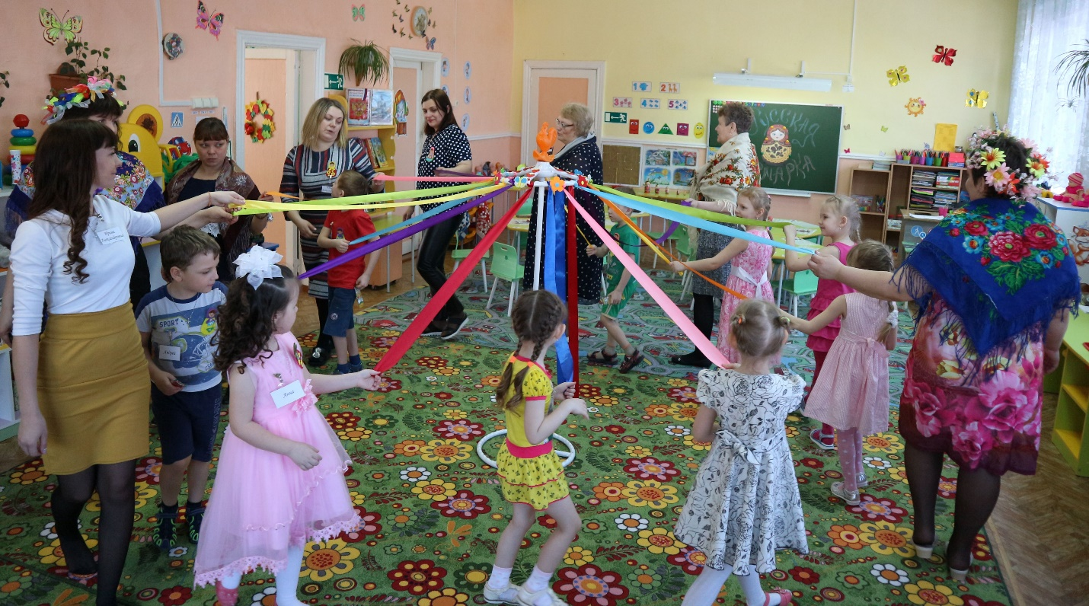

Любая ярмарка – это праздник, на котором дети и взрослые поют фольклорные песни, играют в народные игры, показывают спектакли, веселятся. Неотъемлемой частью праздника являются сюрпризные моменты в виде подарков – книги, игрушки, настольные игры и угощений – сладкой выпечки, блинов, фруктов, кондитерских изделий. Для таких мероприятий мы шьем костюмы, атрибуты, мастерим декорации и оформления, делаем мини–сцены. Кроме того, работая в тесном контакте с Мотыгинским народным театром, музеем, центром социальной культуры, обмениваемся информацией, делимся опытом и имеющимся тематическим материалом. Помощь социальных партнеров заключается и в создании сценариев, подбору музыкального сопровождения, предоставления больших площадок, сцен, для проведения наших мероприятий. В период пандемии, в жестких условиях санитарно-эпидемиологических требований, вынуждены временно работать по-новому. Мы не отказались от проведения наших традиционных мероприятий, но в отсутствии гостей изменили формат проведения ярмарок, все действия записываем на фото-видео камеры и делимся с родителями и общественностью.

Ярмарка талантов. Танец матрешек, средняя группа.

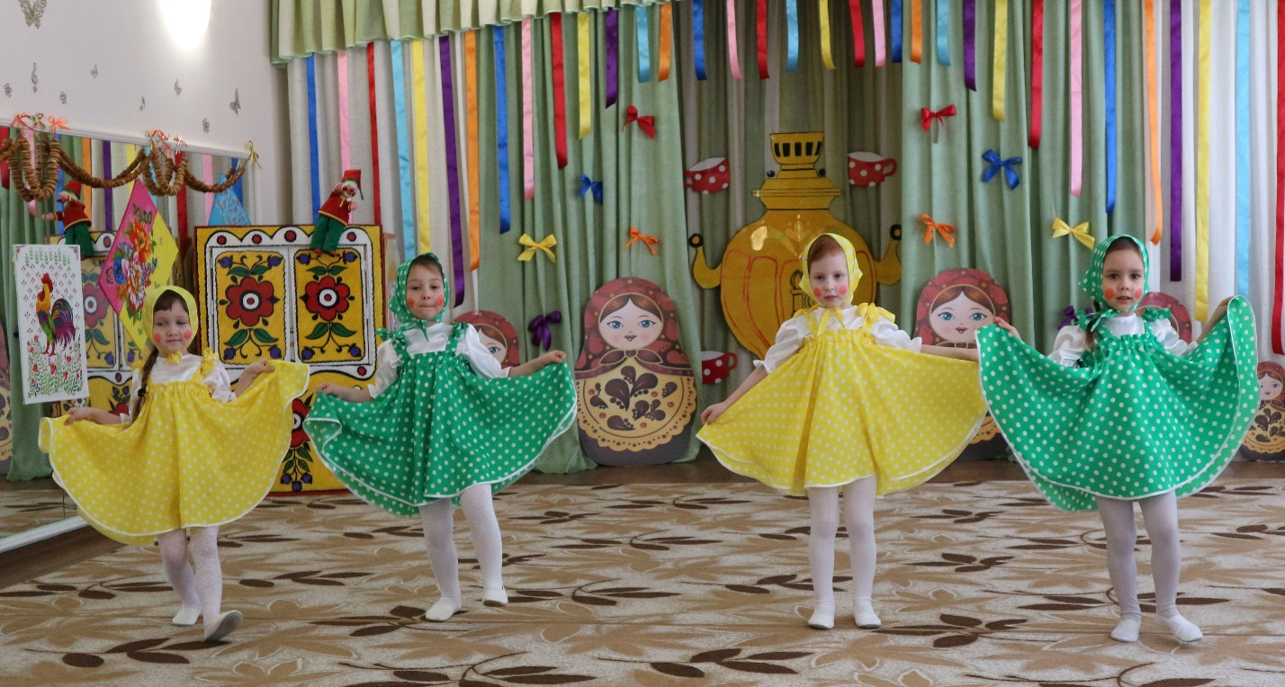

Ярмарка талантов. Театрализация «Медведь и цыгане», старшая группа.

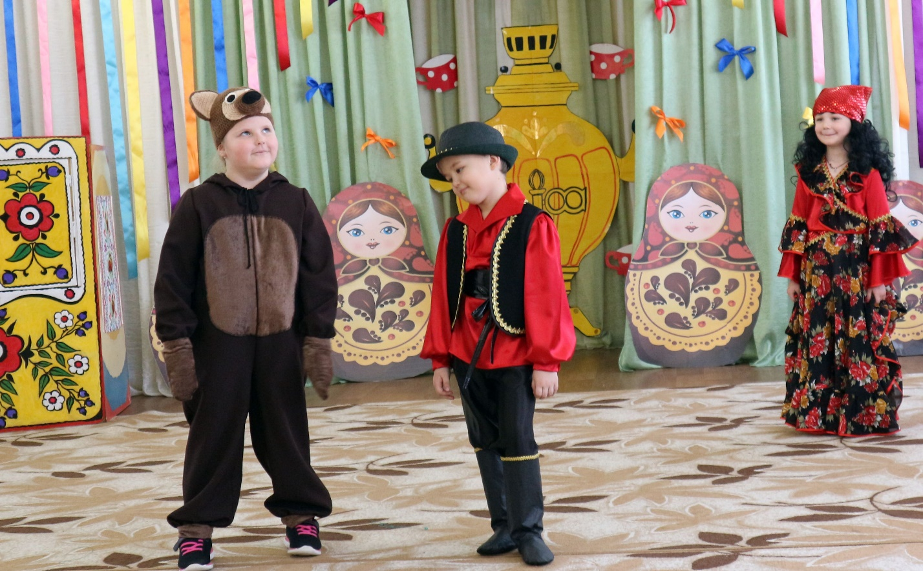

Ярмарка талантов. Танец с платками под песню «Ангара».
Подготовительная группа и сотрудники детского сада.

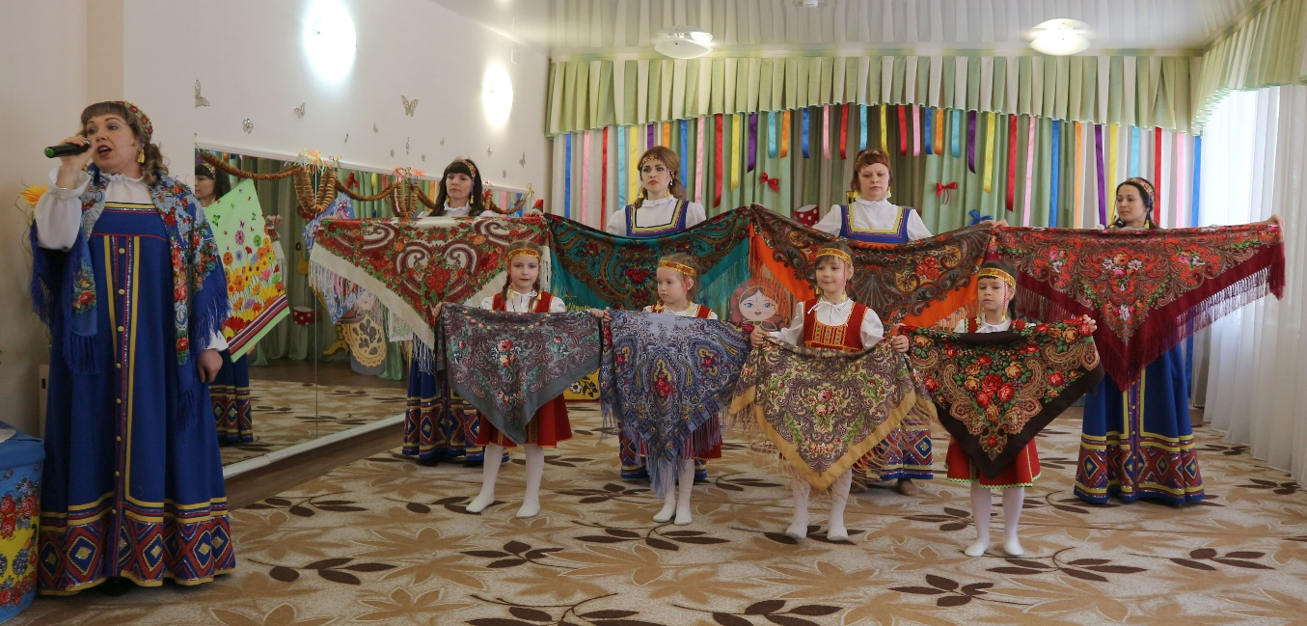

Солнечная ярмарка. Выставка детско-родительского творчества
«Солнце брызги разбросало»

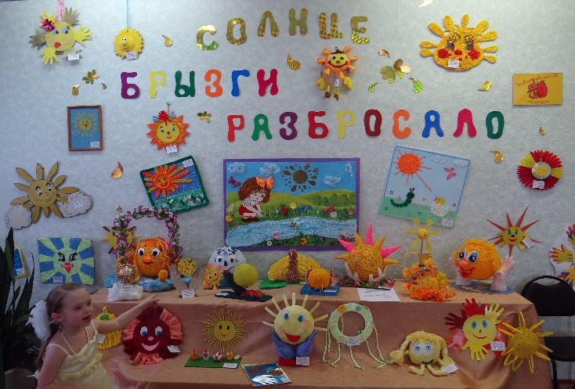

Солнечная ярмарка. Театрализованное представление
«Солнышко в ладошках»

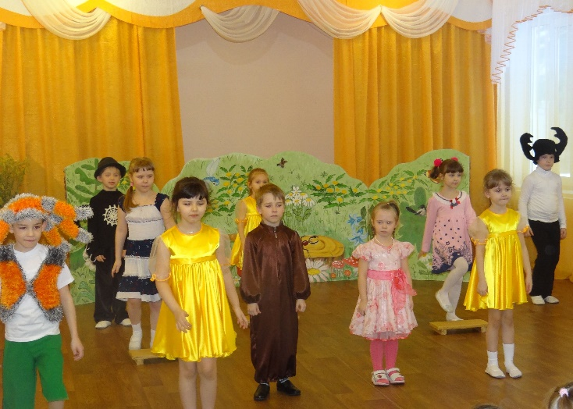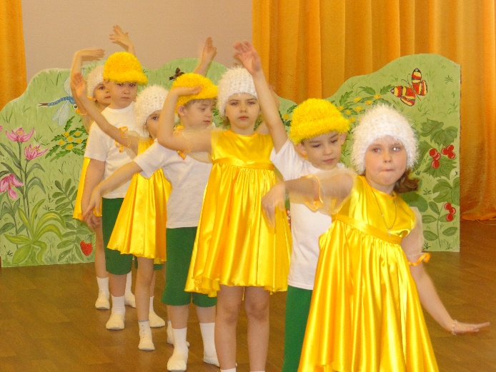

В настоящее время коллектив работает над созданием мини–музея. Недавно нам подарили старый ангарский словарь, в котором прописаны на только слова и понятия, но и поговорки, крылатые фразы и высказывания коренных ангарцев.
Например, вы знали, что означают некоторые слова:
шишлЮн – медленный, тяжеловатый, но добросовестный человек;
кишочный – родной, плоть от плоти;
копотИна – густой туман при сильном морозе;
верещАга – яичница?
А поговорки:
«Глаза на седало садятся» – очень сильно хочется спать.
«Затоскуй, загорюй – курица обидит» – не унывай, не отчаивайся, иначе уязвит тебя жизнь.
Большую помощь нам оказывают родители наших воспитанников, принося предметы старины, быта, кухонную утварь, орудия труда, книги, фотографии, игрушки и много другое. Кроме того, мамы и папы являются участниками образовательного процесса, помогают в организации и проведении мероприятий.
Мы проживаем в Мотыгинском районе, который приравнен к районам крайнего севера. Сложность логистики заключается в том, район отрезан от краевого центра тремя большими реками, Ангара, Тасей и Енисей, поэтому наша жизнь зависит от состояния этих рек в сезонный период - летом это паромная переправа, зимой - ледовые переправы. Так было в старину, мало что изменилось в наше время. В период распутицы, (осенью это становление ледостава, весной – ледоход) местные жители с надеждой ждут в начале зимы сильных морозов, а в марте - апреле теплых дней. Праздник Катерина - санница, который отмечают в России седьмого декабря, является народным, а для мотыгинцев он как символ становления ледостава, начала прокладывания санных и автомобильных дорог через реки. Мы знакомим наших воспитанников и их родителей с историей возникновения этого праздника, проводим мастер-классы по изготовлению куклы Катерина-санница, оберегов, привлекаем мам и пап, они мастерят или украшают санки для проведения развлечений. В этот день мы отмечаем начало календарной зимы катанием на расписных санках, играми, веселыми соревнованиями на улице. Этот праздник тоже стал для нашего детского сада одной из многолетних традиций, которую любят и ждут дошкольники.

Спортивный праздник Катерина - санница.
«Зима» катит в расписных санках героиню праздника.

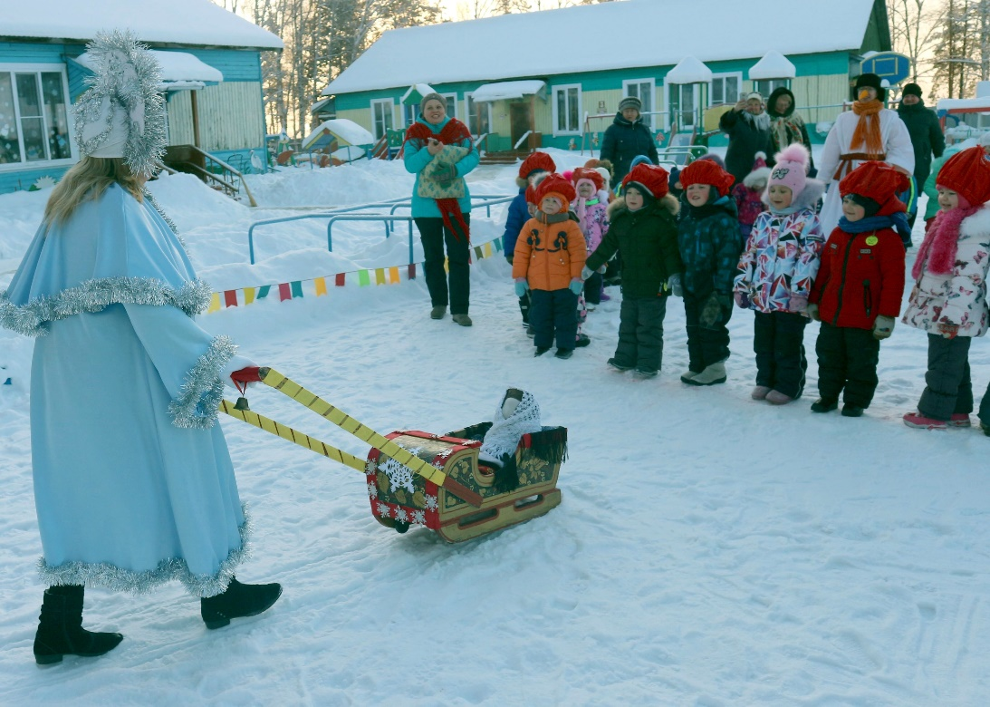

Приходят в гости и другие герои.

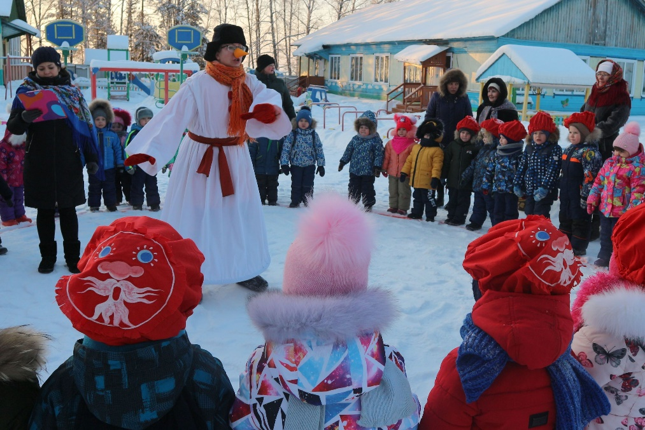

Соревнование «Санный поезд»

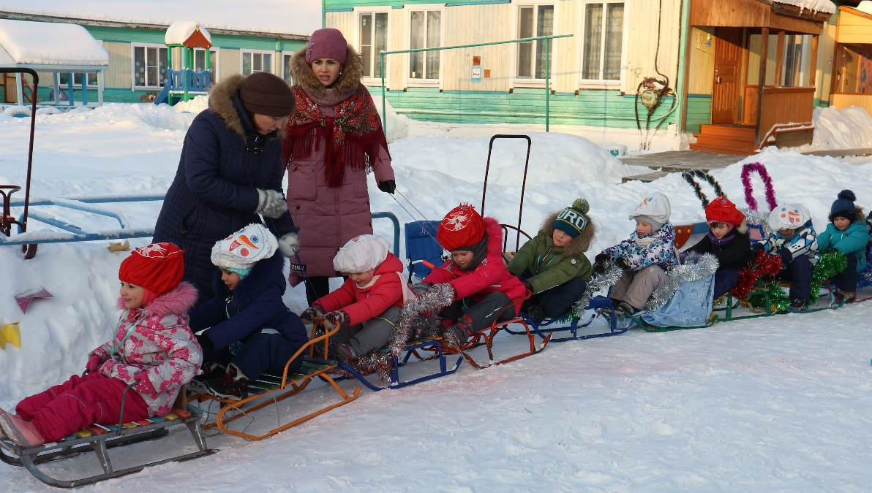

Мастерство наших родителей.

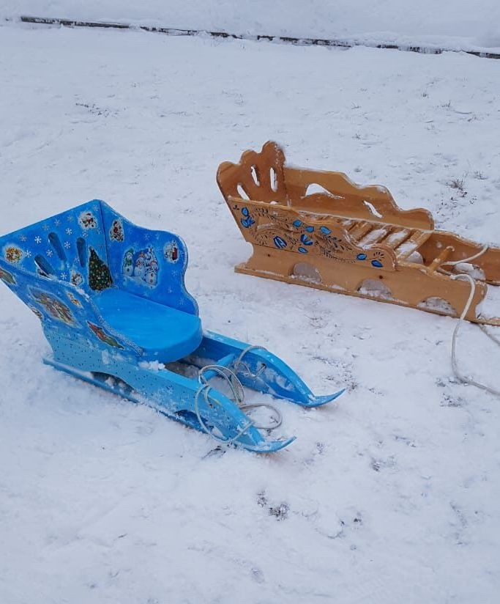

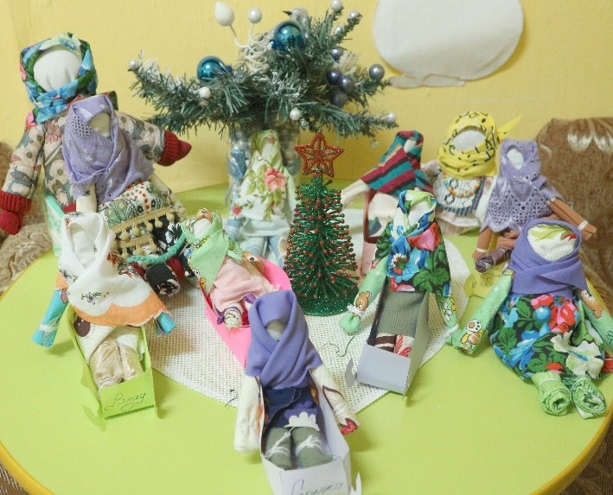

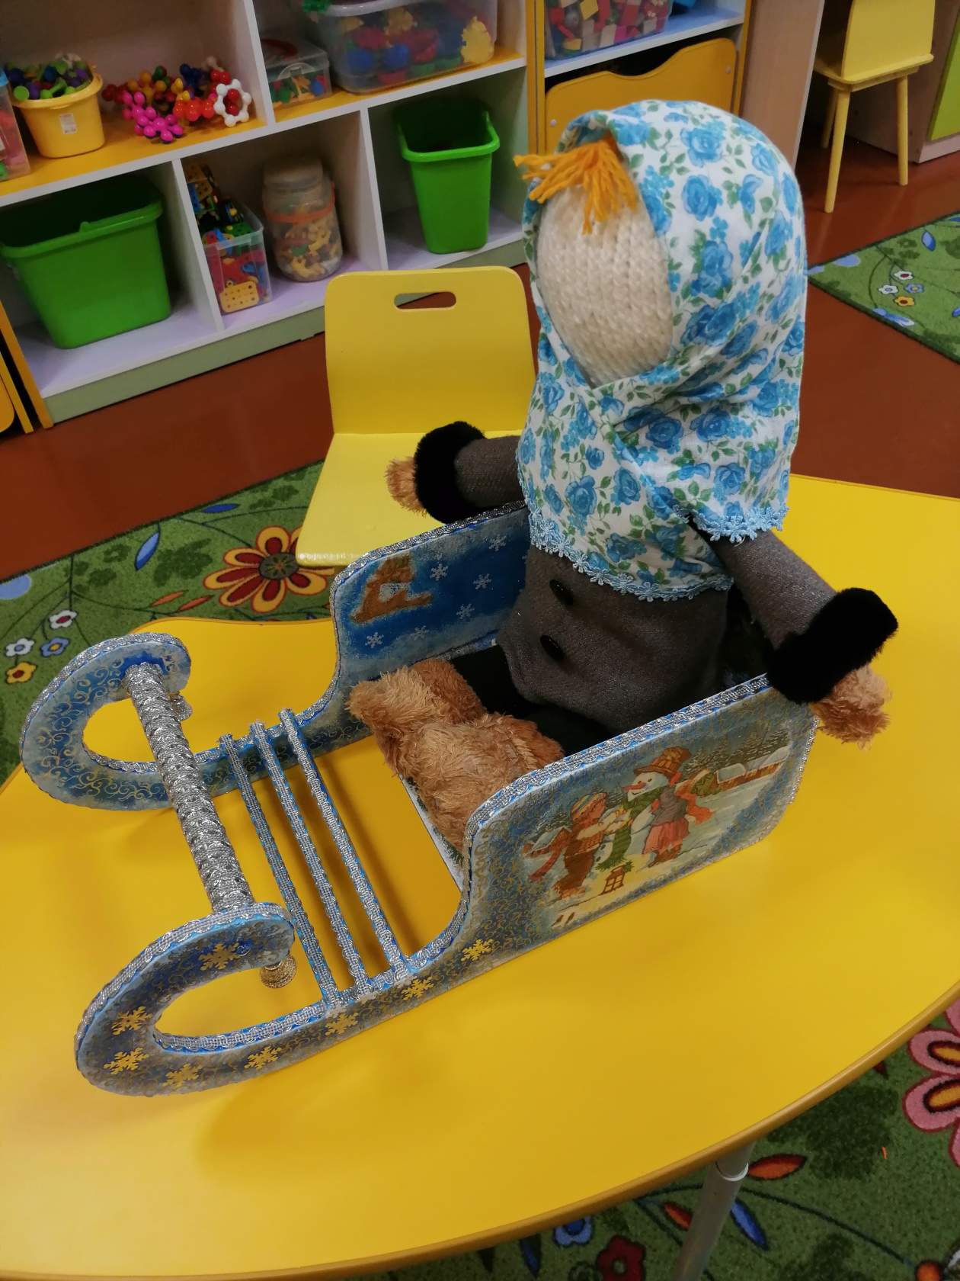

Работая над проектом «Поможем детям край родной любить», педагоги ищут новые методы и приемы, придумывают интересные мероприятия, разнообразят детско – взрослую деятельность. Так, например, в подготовительной речевой группе, совместно с родителями была проведена квест-игра #Я_люблю_Мотыгино. Родителям и детям было предложено выбрать конверт с ребусом. В ребусе зашифровано одно из мест в нашем посёлке. Разгадав ребус, нужно было съездить на заданное место и сделать фотоотчет. Родители отметили, что на некоторые объекты их даже приглашали работники предприятий. Рассказали о своей деятельности пожарные, работники аэропорта, показали процесс выпечки хлеба на местной хлебопекарне. Затем, в группе дети делились впечатлениями, рассказывая о том, где они побывали.

Ребусы

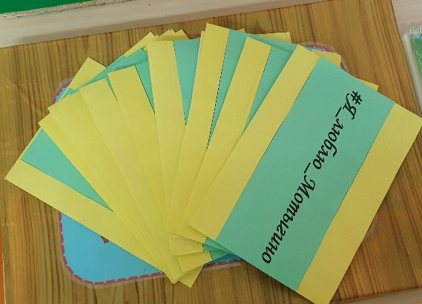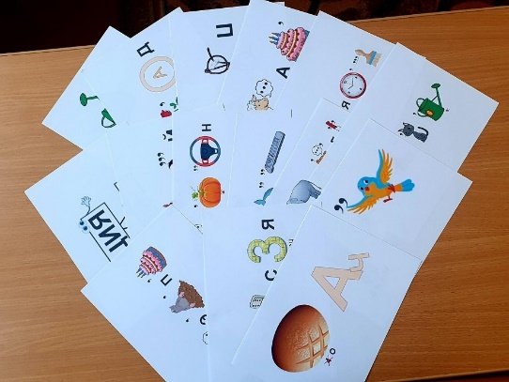

Экскурсия по Мотыгино с родителями

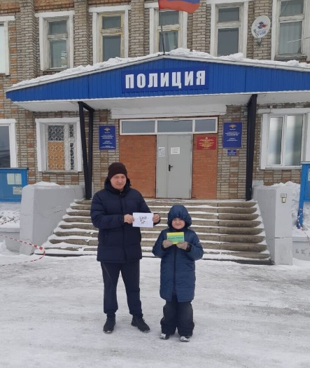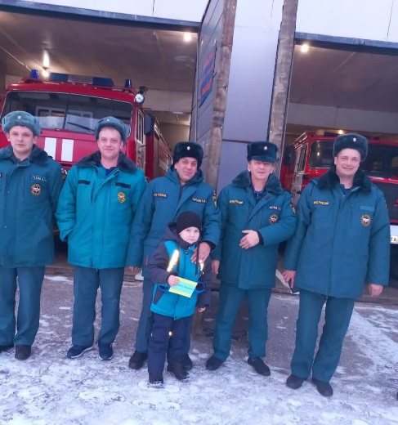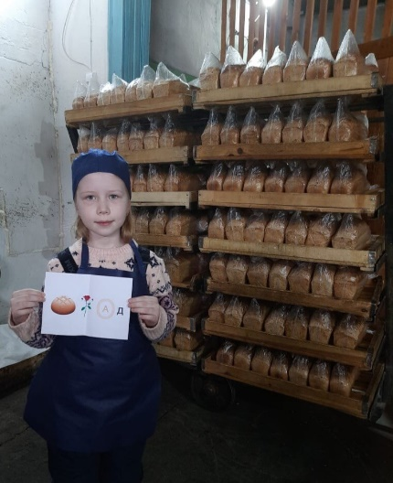

Логопедом изготовлен лепбук «Моё Мотыгино» с многочисленными заданиями. Одной из наиболее полюбившихся стала страничка с настольной игрой, смысл которой, «пройти по поселку» расставляя картинки с изображением объектов в правильной последовательности, на правильной улице.

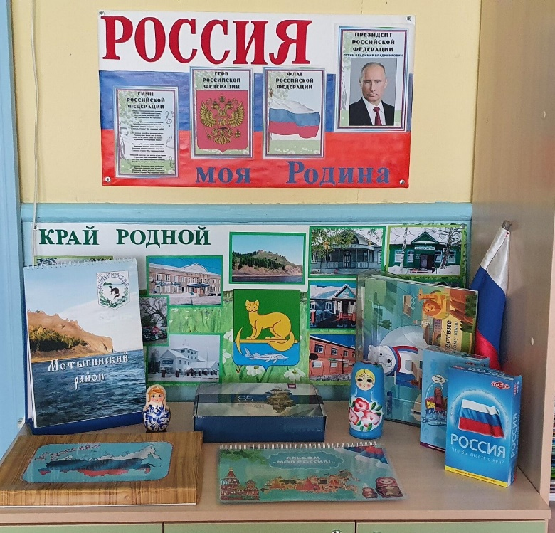

Обязательной частью проекта является знакомство дошкольников с символикой района, края и страны, гербом, гимном, с представителями власти. Дети хорошо знают историю создания гербов, понимают, что обозначает тот или иной символ. Герб своего района с изображением Ангары и символом тайги, соболем, собирают из разрезных частей, рисуют, делают аппликацию, пластилинографию.

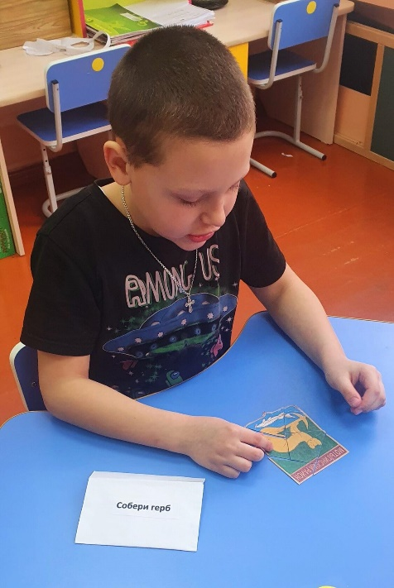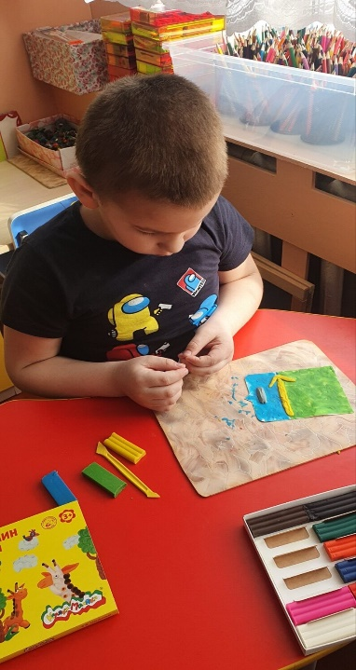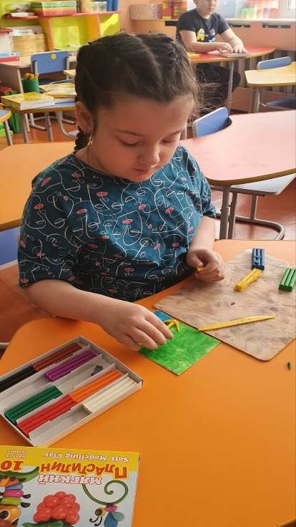

Любят и знают символический гимн, песню о Мотыгино и районе, написанную местным актером народного театра.
Наш театр снискал славу единственного профессионального муниципального театра России, который находится в населенном пункте с населением менее 10 тысяч человек. Кроме этого есть у нас и районный краеведческий музей, фонд которого насчитывает более восьми тысяч экспонатов. Наши воспитанники являются постоянными посетителями музея и зрителями театра. Тесно сотрудничаем мы и с центром культуры, сотрудники которого помогают нам в проведении патриотических праздников «День России», «День флага» «День Победы» и «День защитника Отечества».
Яркие впечатления об истории родного района, о Родине, о родной природе, полученные в детстве, нередко остаются в памяти человека на всю жизнь и формируют у ребенка такие черты характера, которые помогут ему стать патриотом и гражданином своей страны.

Литература:
* Н. Г. Зеленова "Мы живем в России"
* О. Л. Князева, М. Д. Маханева "Приобщение к истокам русской народной культуры".
* Л. А. Кондрыкинская "С чего начинается Родина?". : ТЦ Сфера, 2003г.
* Комратова Н. Г., Патриотическое воспитание детей 4-6 лет. ТЦ Сфера, 2007г.
* Новицкая М. Д. "Наследие". Патриотическое воспитание в детском саду, 2003г.

